

Optimización del Proceso de Recogida y Reciclaje de Basura

**Ulises Díez Santaolalla Sofía Negueruela Ignacio Felices Vera Teresa Franco Corzo**

## Optimización y Simulación

## 3º Grado en Ingeniería Matemática e Inteligencia Artificial

Tabla de contenido

1. Planteamiento del Problema 3

2. Visualización del Problema 4

3. Formulación del Problema 5

4. Bibliografía 11

# Planteamiento del Problema

La gestión de residuos se refiere a las actividades y acciones necesarias para manejar los desechos desde su generación hasta su disposición final. Esto incluye su recolección y el transporte al sitio de vertedero. Este proyecto trata sobre la optimización de rutas para la recolección y gestión de residuos.

Las empresas de recolección de residuos deben gestionar rutas con distancias variables en sus operaciones diarias, lo que representa un desafío significativo en términos de eficiencia y coste.

Para demostrar el valor de nuestro problema en el uso cotidiano, podemos poner un ejemplo real: se administra un promedio de 19,600 rutas diarias para atender a 20 millones de clientes residenciales y 2 millones de clientes comerciales. La compañía cuenta con una flota de 26,000 camiones de recolección, con un costo operativo aproximado de $120,000 por vehículo. Dado este alto coste, resulta crucial que cada ruta sea gestionada de manera eficiente y rentable.

En este contexto, la optimización de rutas debe enfocarse en reducir el coste en la medida que se garantiza la completa recogida de los residuos en un tiempo estimado.

En nuestro caso específico, el objetivo es optimizar el número de camiones de reciclaje en una malla y su distribución, basándonos en un sistema que mida la distancia entre los nodos de la malla con la distancia Manhattan, para que permita cubrir el mayor número de contenedores.

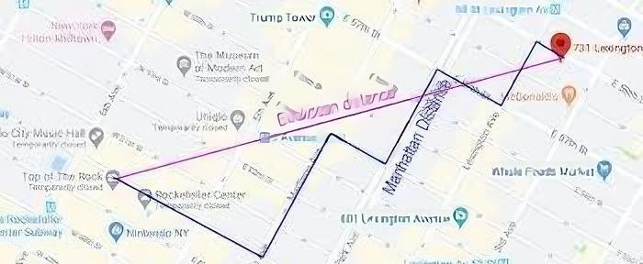

# Visualización del Problema

A continuación, se muestra la visualización del problema inicial desde el cuál se partirá. Como se mencionó anteriormente, este problema arranca con 2 depósitos desde el que parten los camiones, 4 camiones de reciclaje, 11 vertederos de basura con distinto número de kilos. Todo ello en una malla 10x10. En esta primera aproximación no consideramos la existencia de los vertederos, ya que estos 4 camiones una vez recojan la basura vuelven al deposito llenos (conviene recordar que se modificaran los parámetros del problema para ajustar que los camiones siempre recogen toda la basura)

En la ampliación se añadirán los vertederos, asegurándonos que una vez el camión va al vertedero, vacía su carga y vuelve vacío al depósito a descansar hasta el día siguiente. También se hablará de tiempo entre nodos, es decir, entre cuadrículas, simulando las calles y que algunas son más largas de recorrer.

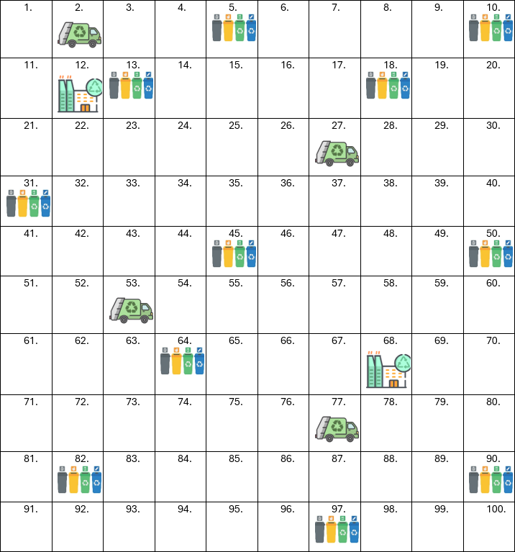

# Formulación del Problema

En este problema de optimización, hemos considerado minimizar tanto el número de camiones utilizados como la distancia recorrida por cada uno de ellos. Sin embargo, hemos notado que reducir la distancia no siempre disminuye el coste total, ya que algunas rutas, aunque más largas, pueden completarse en menos tiempo. Nuestro objetivo final es optimizar el proceso de gestión de residuos en su conjunto.

Minimizar el número de camiones también presenta limitaciones. Aunque se podrían usar menos camiones, esto podría hacer que la operación sea mucho menos eficiente. A largo plazo, puede ser más rentable emplear un mayor número de camiones, lo que permitiría reducir significativamente el tiempo total del proceso. En este sentido, es un intercambio entre los costes de horas de trabajo y el uso adicional de camiones, lo que a la larga podría resultar más beneficioso.

Por ello, hemos determinado que el tiempo es la variable clave a minimizar, ya que impacta directamente en costes como salarios, combustible y otros gastos asociados a la duración del proceso real que no se tratan directamente en nuestro problema de optimización. Por ello, hemos decidido que la mejor estrategia para optimizar este problema es minimizar el tiempo de ruta de cada camión.

El objetivo es minimizar el tiempo de ruta de cada camión.

Sets:

Un **set** es una colección bien definida de objetos o elementos distintos. Los sets se utilizan para agrupar elementos relacionados, como ubicaciones, vehículos, tareas o restricciones, que forman la base para definir variables y restricciones. En nuestro problema, utilizaremos varios conjuntos para estructurar los elementos clave de la formulación:

1. **Nodos - (**𝒊, 𝒋**)**

i: son las filas de la malla. {1, ..., N_FIL}

j: son las columnas de la malla. {1, ..., N_COL}

Representan todas las ubicaciones relevantes para el problema, las paradas, los depósitos y vertederos.

1. **Camiones - k**

Los camiones en servicio que van a recoger la basura. {1, …, NC}

#set más secuenciación de máquinas…? O igual recolectar el orden de casillas que hace, el último n debe ser el depósito.

En qué orden van recorriendo las casillas…

Hacer xijk sea no binaria y marque el orden

#como recorro la matriz, que recorro uno más en i y en j.

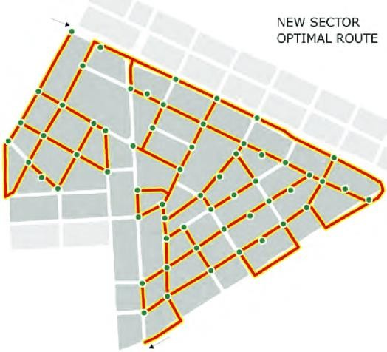

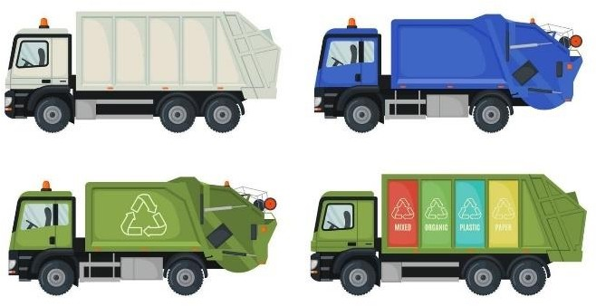

Parámetros:

Un **parámetro** es un valor numérico fijo que representa datos conocidos o constantes en el modelo. A diferencia de las variables de decisión, los parámetros no están sujetos a optimización; en su lugar, proporcionan las entradas esenciales y la estructura necesaria para definir la función objetivo y las restricciones del problema.

En nuestro problema, incluiremos los siguientes parámetros:

### Suposición sobre el Tiempo de Servicio

Aunque inicialmente consideramos incluir el tiempo de servicio en cada parada como un parámetro, asumimos que, para nuestro caso, el tiempo por parada será uniforme. Esta suposición se basa en el uso de contenedores y procesos idénticos en cada parada regular. En consecuencia, no es necesario incluir el tiempo de servicio como un parámetro, ya que no contribuiría a optimizar el problema.

1. **Paradas regulares P (i, j):**

Esta matriz binaria nos indica en que celdas de nuestra malla se encuentran las paradas en las que los camiones deben recoger basura. (Seleccionamos las posiciones de las paradas previamente a solucionar el problema).

1. **Depósito D (i, j):**

Esta matriz binaria nos indica en que celdas de nuestra malla se encuentran los depósitos desde los que parten los camiones. Seleccionamos las posiciones de las paradas previamente a solucionar el problema).

1. **Número de camiones - NC**
2. **Número de filas - N_FIL**
3. **Número de columnas - N_COL**
4. **Número de depósitos totales - ND (¿hace falta?)**
5. **Tiempo entre nodos – T:**

El tiempo que se tarda en ir de un nodo a otro en la malla viene determinado. En un principio será constante y en la ampliación del problema variará, de forma que se puedan optimizar las distintas rutas posibles.

### Capacidad de un camión - Ck:

### La cantidad de basura que puede cargar un camión vendrá determinada y puede variar, medida en kilos.

### Cantidad de basura en una parada regular- CP (i, j):

### Necesitamos de una matriz que nos indique cuanta basura hay en cada parada (en kilos).

Variables:

Las variables de decisión son los valores desconocidos que el modelo de optimización debe determinar. Representan las decisiones a tomar para alcanzar el objetivo, como qué rutas tomar, qué vehículos utilizar o cuánto recoger en cada parada.

En nuestro problema, utilizaremos las siguientes variables de decisión:

1. **Recorrido de un camión - x𝒊𝒋𝒌:**

Como lo que queremos es optimizar el tiempo, debemos obtener una matriz que nos indique que nodos atraviesa un camión. Para ello generaremos una matriz binaria que nos indique porqué nodos atraviesa. Esto es 0 si no pasa por ahí o 1 si pasa.

### Cantidad de nodos que atraviesa un camión - y𝒌:

### Como la función objetivo que minimizamos es el tiempo (en principio constante) pro los nodos que recorre un camión necesitamos esta información, ya que con la anterior variable no se define toda la información.

### Cantidad de basura de un camión - b𝒌:

Para ir asegurándonos de que el camión se va llenando y no de más, necesitamos esta variable, que se verá modificada cada vez que el camión pase por una parada regular y en el futuro al descargar en un vertedero.

Que no pueda pasar dos veces por la parada, aunque esté de vuelta hacia el depósito.

Variable que deje pasar si se ha recogido. Lo que he recogido. Modificar la D🡪variable

Tengo que contabilizar cuantos camiones pasan por una parada

Función Objetivo

La función objetivo es una expresión matemática que describe el objetivo principal del problema de optimización. En nuestro caso, el objetivo es minimizar el tiempo total de recorrido de todos los camiones en el conjunto KKK. Este tiempo total se calcula como la suma del tiempo asociado a todos los arcos utilizados en las rutas de los camiones.

La función objetivo se define como:

min ∑ T ∙ y𝑘

k

Minimizar el tiempo total permite optimizar factores como salarios, combustible y costos operativos, que están directamente relacionados con la duración del proceso. Por ello, esta formulación asegura que el modelo sea tanto eficiente como económicamente viable.

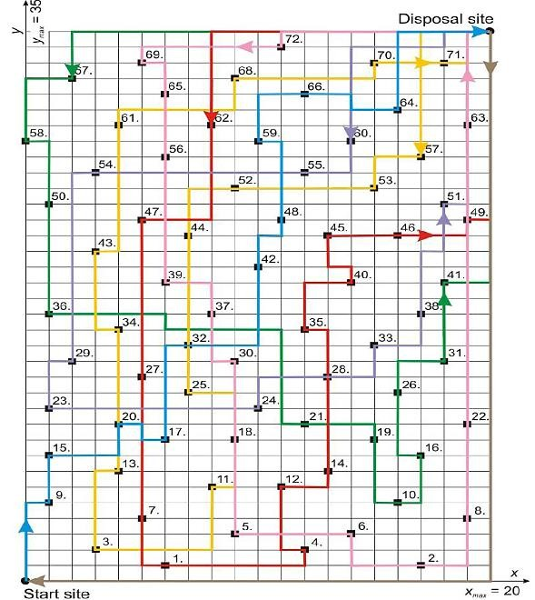

Restricciones:

Las restricciones son las condiciones necesarias que debe cumplir cualquier solución del modelo para ser válida. Estas limitan las posibles soluciones del problema y garantizan que las operaciones de recolección de basura respeten las condiciones del sistema.

1. Cada parada debe ser atendida por exactamente un vehículo:

$${∑ Pi,j*x i,j,k }_{}= 1 ∀(i,j)$$

Esta restricción asegura que cada parada de recolección sea visitada por un solo vehículo, evitando duplicidades o paradas desatendidas.

1. Cada ruta debe comenzar desde el depósito: (¿?)🡪 convertir a parámetro, decirle donde está
$$xi,j,k*Di,j=… ∀ k$$

2. La basura recolectada debe caber en el camión
$$bk≤Ck ∀k$$

3. Restricción para actualizar la carga del camión si visita una parada

$$bk+CPi,j ≤\left(1-xi,j,k*Pi,j\right)M ∀k$$

* Si 𝑥𝑖,𝑗,𝑘*Pi,j = 1: El camión recoge basura, y la carga en el nodo i,j que es la parada. Se actualiza sumando la carga de los nodos anteriores (bk) y la basura recolectada.
* Si 𝑥𝑖,𝑗,𝑘*Pi,j = 0: El camión no recoge basura en i,j, por lo que la carga no cambia.
* M grande??

1. Ultimo nodo de cada ruta debe ser el depósito (¿¿del que proviene entiendo??, dudas es como la segunda)


2. Se recoge toda la basura (¿aunque ya es implícito en el problema?)🡪 sobra

$$∑∑∑CP i,j*xi,j,k-∑∑CPi,j =0$$

# Bibliografía

* CONTENUR, 2024. Madrid estrena sistema de recogida de carga lateral con contenedores CONTENUR. Disponible en: <https://www.contenur.com/noticias/madrid-estrena-sistema-de-recogida-de-carga-lateral-con-contenedores-contenur#:~:text=Los%20nuevos%20contenedores%20para%20las,que%20hay%20en%20estos%20momentos>
* Diario Madrid, 2024. Madrid incorporará 36 nuevos camiones eco para la recogida de residuo orgánico. Disponible en: <https://diario.madrid.es/blog/notas-de-prensa/madrid-incorporara-36-nuevos-camiones-eco-para-la-recogida-de-residuo-organico/>
* Ayuntamiento de Madrid, 2024. Recogida de residuos mediante el sistema de carga lateral. Disponible en: <https://www.madrid.es/portales/munimadrid/es/Inicio/Medio-ambiente/Recogida-de-residuos/Recogida-de-residuos-mediante-el-sistema-de-carga-lateral/?vgnextfmt=default&vgnextoid=91b6a48e8cf1c510VgnVCM1000001d4a900aRCRD&vgnextchannel=f81379ed268fe410VgnVCM1000000b205a0aRCRD>
* Koushki, P.A., 2012. Benefits from GIS-Based Modelling for Municipal Solid Waste Management. [online] ResearchGate. Disponible en: <https://www.researchgate.net/publication/221914795_Benefits_from_GIS_Based_Modelling_for_Municipal_Solid_Waste_Management>
* Erol, R. and Ferhatosmanoglu, H., 2016. Solving the problem of vehicle routing by evolutionary algorithm. ResearchGate. Disponible en: <https://www.researchgate.net/publication/293907531_Solving_the_problem_of_vehicle_routing_by_evolutionary_algorithm>